
Kuri Kakita
Le Duelliste

Clan de la Grue :
Le Clan de la Grue est depuis toujours considéré comme la Main Gauche de l'Empereur, chargé de maintenir l'équilibre entre les clans dans les cours de l'Empire et dans la société Rokugani en général. En tant que tel tout samouraï du Clan de la Grue se doit d'exceller en Politique et en Diplomatie, et chacun les considèrent comme les maitres incontestés des cours, avec tout le ressentiment qu'une telle position peut susciter.

Famille Kakita
La famille Kakita fut fondée par les enfants de Dame Doji, la fondatrice du Clan de la Grue, et son époux Kakita à l'aube de l'Empire. Les Kakita sont intimement persuadé que chacun doit exceller dans le domaine de son choix, qu'il s'agisse de guerroyer ou de produire les plus magnifiques œuvres d'art. A l'instar des autres familles du Clan, les Kakita possèdent, entre autres atouts, leur beauté physique significative, souvent rehaussé par du maquillage ou des teintures capillaires.

Ecole de Bushi Kakita
L'art sacré du Iaijutsu est pratiqué dans toutes les écoles de Bushi de l'Empire, mais aucune n'est aussi renommée que celle des Kakita. L'école s'attache avant tout à perfectionner l'art du duel, et si certains osent critiquer l'école pour son champ d'étude restreint, peu de personnes osent en contester les fruits. Les Kakita ont, grâce à cela, remporté de nombreuses batailles avant même que celle-ci ne débute, simplement en abattant le général ennemi lors d'un duel.

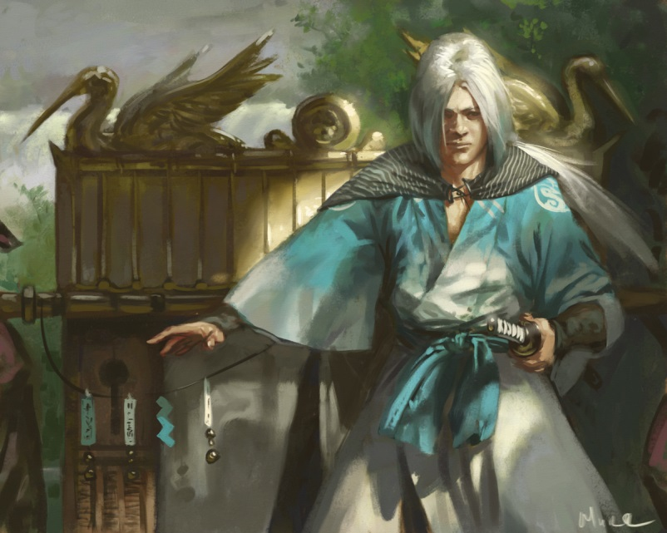

Synopsis du personnage

Kuri est une personne honorable et droite, sure de sa force, mais sachant rester humble. Il a vécu de nombreuses épreuves lui ayant appris que la voie de l'Honneur n'est pas toujours facile à arpenter et qu'il faut parfois faire des concessions pour servir au mieux les intérêts de son seigneur. Cela ne signifie pas qu'il s'abaissera au mensonge ou à la trahison pour atteindre ses buts, mais il n'hésitera pas à faire usage de la manipulation et des provocations à son avantage, du moins si elles se basent sur des faits véridiques et pas simplement sur une rumeur ou un mensonge éhonté. C'est également un duelliste hors-pair, capable de tenir tête même aux meilleurs Sensei de l'Ecole, et ayant les faveurs de son Seigneur pour ses hauts faits martiaux.

Il a été envoyé originellement au Palais d'Hiver de la Famille Hida afin de représenter le Clan de la Grue dans une affaire territoriale en rapport avec la Famille Yasuki. Il a été choisi dans cette tâche pour sa longue expérience et de sa capacité d'adaptation, utile pour s'intégrer à une cours aussi peu à cheval sur l'étiquette que celle des Hida. Il n'est donc pas très heureux de se retrouver bloquer ici, et espère que le temps se calmera rapidement afin qu'il puisse se rendre à Kyuden Hida, pour accomplir sa mission avant que l'Hiver ne soit trop avancé pour autoriser un voyage sans risques.

Cependant comme l'Hôte qui l'accueille est un seigneur du Clan du Crabe, c'est peut-être une occasion de marquer des points auprès de ses rivaux et de s'attirer les faveurs d'un dignitaire local. Tout allié pouvant s'avérer précieux dans un Palais d'Hiver, même aussi rustre que peut l'être celui de Kyuden Hida.

Objectif Principal :
- Obtenir une alliance avec Kaïu Kyosuke, ou à défaut une promesse de soutien dans l'affaire Territoriale lors du Palais d'Hiver de Kyuden Hida.

Objectifs Secondaire :
- Evincer ses rivaux des autres Clans et/ou les discréditer aux yeux du Clan du Crabe.
- Trouver et juger le ou les assassins de Kaiu Josuke.
- Accomplir tous ses objectifs de manière Honorable.

Conseil d'interprétation :

L'Honneur est la pierre angulaire de ce personnage. Chacune de ses actions doit s'accompagner des questions suivantes : Est-ce au mieux des intérêts de mon Seigneur ? Est-ce que cela suit les préceptes du Bushido ? Est-ce que cela remet mon image ou celle de mon clan en question ? En un mot, son action est-elle Honorable ?

Malgré qu'il soit un duelliste, il est déconseillé de faire preuve d'agressivité avec ce personnage, même lors d'un affrontement, car cela serait un manquement à l'étiquette, et porterait ombrage à l'image du Clan. Cependant cela ne signifie pas être mou, pour avoir une chance d'impressionner suffisamment un Crabe, et ainsi accomplir l'objectif principal, il faut s'avoir se montrer ferme et sûr de soi, même avec les limitations imposé par le code de conduite Rokugani.

Les tenants et les aboutissants de la rixe territoriale avec les Yasuki sont laissés à la discrétion du Joueur, cependant voici quelques pistes et informations concernant cette affaire. A l'origine les Yasuki étaient une famille du Clan de la Grue, mais suite à une guerre il y'a des siècles de cela, elle s'est retrouvée inféodé à la famille Hida et par extension au Clan du Crabe. Cependant le territoire sur lequel vit la Famille Yasuki appartient toujours au Clan de la Grue, ce qui implique de nombreuses frictions entre les deux clans, en particulier au sujet du déploiement de force militaire. Une piste peut-être la suivante : Il est tout à fait normal que le Clan du Crabe déploie des Bushi sur le domaine des Yasuki, cependant c'est une position fort peu avantageuse pour le Clan de la Grue d'avoir un contingent étranger au sein même de ses terres et cela force le clan à dépenser de nombreuses ressources militaires pour sécuriser la zone au cas où par malheur une guerre devait éclater entre les deux factions. Chaque année des négociations sont donc entamées afin de déterminer le nombre de troupes qui seront déployées sur les terres des Yasuki, et bien entendu les deux camps tentent par tous les moyens de sortir gagnant de ces négociations. Ce qui se fait généralement à l'aide de pots de vin ou bien à coup d'intrigues, afin de détourner l'attention et les ressources de l'adversaire vers un autre Clan et ainsi diminuer l'aspect prioritaire de la Famille Yasuki.

Informations Secrètes :

Vous n'êtes pas l'assassin. Votre Sac contient votre avis de mission avec les tous détails de celle-ci (rédigez en une à glisser dans votre sac pour le jour de la Murder Party). On devra y trouver en priorité votre objectif principal et le maximum d'informations à son sujet. Hormis cela votre personnage n'a rien à cacher.

Dramatis Personae

Togashi Chen : Un moine Togashi avec tout ce que cela implique de manquement à l'étiquette. C'est plutôt rare de les voir descendre de leur montagne. Celui-là semble plutôt inoffensif, mais j'ai entendu des histoires étranges à leur sujet, essayons de ne pas faire de vague avec lui.

Bayushi Haruko : Une Bayushi, nos rivaux les plus influents à la Cour. Je sais d'expérience que malgré ces yeux rieurs, un sourire cruel se cache toujours sous le masque d'un Scorpion. J'ignore la raison de sa présence ici, mais je suis sûr que cela n'augure rien de bon, mieux vaut rester sur mes gardes …

Kyosuke Kaiu : Un homme bon à priori, il m'a accepté sous son toit le temps que la météo se calme. Je n'apprécie pas trop d'être bloqué dans ce trou rustique, mais au moins suis-je au sec, et qui sait, ce Crabe pourrait être un allié utile dans ma mission.

Fuba Rizu : Retire sa laisse à un chien et cela devient un loup. Un chien sans honneur, et sans maitre. J'ignore ce qui a fait de celui-ci un Rônin, mais sa présence me dérange, j'espère qu'il ne causera pas plus d'ennuis que nous n'en avons déjà …

Josuke Kaiu : Le fils de mon hôte, je ne sais pas vraiment grand-chose de lui. Il a été assassiné sous nos yeux, et à présent tout ce qu'il représente c'est la menace qui pèse sur nous autres, coincés dans une demeure isolée par la tempête …

Stéréotype des Clans

Dragon : Des gens bizarres, cloitrés dans leurs montagnes à observer l'univers. Et bien qu'ils y restent donc.

Scorpion : Des crétins fourbes et manipulateurs, prêts aux pires bassesses pour parvenir à leurs fins. Nous finirions comme eux si nous renoncions à l'honneur et à la dignité.

Crabe : Des mufles et des brutes, qui estiment que la bienséance ne les concerne pas pour la bonne raison que leur tâche diffère de la nôtre. Ils ne survivraient pas plus sans nous que la réciproque, mais ils sont bien trop bourrus pour le comprendre.

Rônin : Un homme qui ne sert rien d'autre que lui-même ne devrait pas mériter de vivre dans l'Ordre Céleste. Mieux vaut ignorer leur présence, ou les éliminer si la première solution s'avère trop difficile à réaliser.

